附件2：交通資訊
- 東區結訓工作坊
時間：104/10/23(五) 08：30~17：30
地點：臺東縣立賓茂國中原住民資源教室
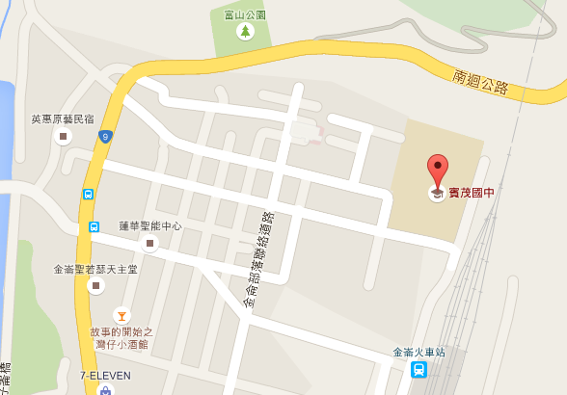
- 中區結訓工作坊
時間：104/10/24(六) 08：30~17：30
地點：國立彰化師範大學力行館演講廳
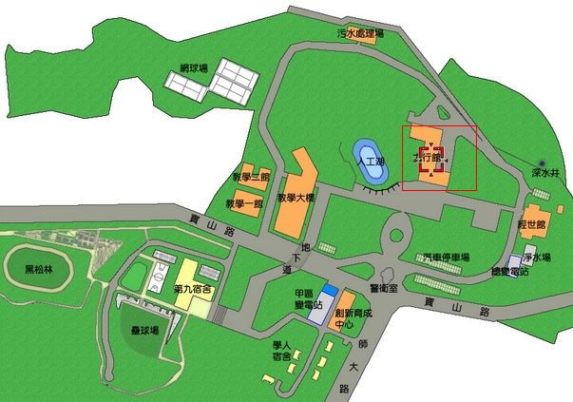

- 南區結訓工作坊
時間：104/11/14(六) 08：30~17：30
地點：國立科學工藝博物館 南館S103
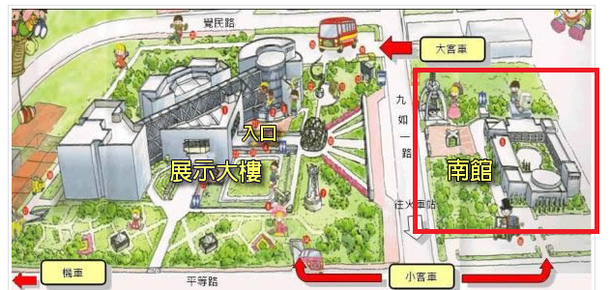

- 北區結訓工作坊
時間：104/11/22(日) 08：30~17：30
地點：國立臺灣科學教育館 國際會議廳
